**אופטימיזציה קומבינטורית**

בעבודתנו בחרנו להשתמש במאמר-

“An improved teaching-learning-based optimization algorithm for solving unconstrained optimization problems”

**חלק א' – "בדיקות תקינות" לסביבת העבודה**

1. נשתמש בפונקציה Rosenbrock משורה 6, טבלה 3 בעמוד 715 במאמר.

**נקבל את הגרף הבא:**

1. נפעיל פעמיים את אלגוריתם **HC- Hill Climbing** במשך 10 איטרציות כל פעם על הפונקציה שבחרנו:

**בהפעלה הראשונה קיבלנו את התוצאות הבאות:**

|  |  |
| --- | --- |
| **Solution** | **Iteration number** |
| 451.51348458361866 | 1 |
| 23.39829170019459 | 2 |
| 7.654660735528626 | 3 |
| 7.654660735528626 | 4 |
| 7.654660735528626 | 5 |
| 7.654660735528626 | 6 |
| 2.2656359421325525 | 7 |
| 0.16974234387615267 | 8 |
| 0.16974234387615267 | 9 |
| 0.16974234387615267 | 10 |

**גרף התוצאות של התקדמות של האלגוריתם כפונקציה של כמות האיטרציות:**

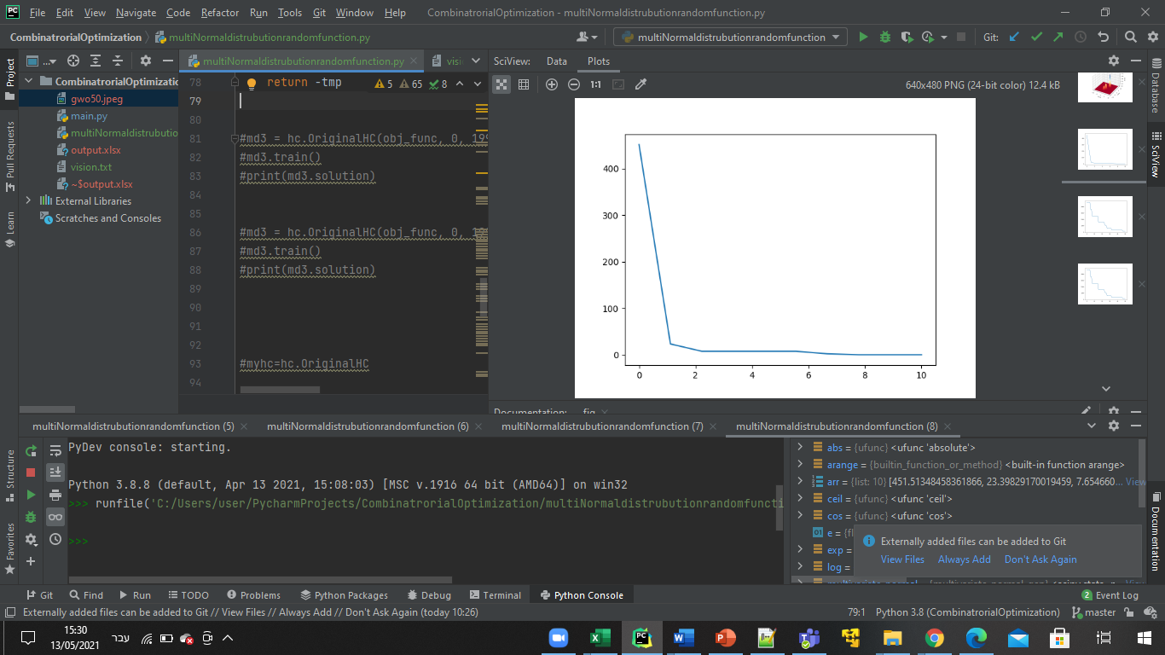

**בהפעלה השנייה קיבלנו את התוצאות הבאות:**

|  |  |
| --- | --- |
| **Solution** | **Iteration number** |
| 19.04688974547067 | 1 |
| 1.2078947054472096 | 2 |
| 1.2078947054472096 | 3 |
| 0.017331428695680696 | 4 |
| 0.017331428695680696 | 5 |
| 0.017331428695680696 | 6 |
| 0.017331428695680696 | 7 |
| 0.017331428695680696 | 8 |
| 0.017331428695680696 | 9 |
| 0.017331428695680696 | 10 |

**גרף התוצאות של התקדמות של האלגוריתם כפונקציה של כמות האיטרציות:**

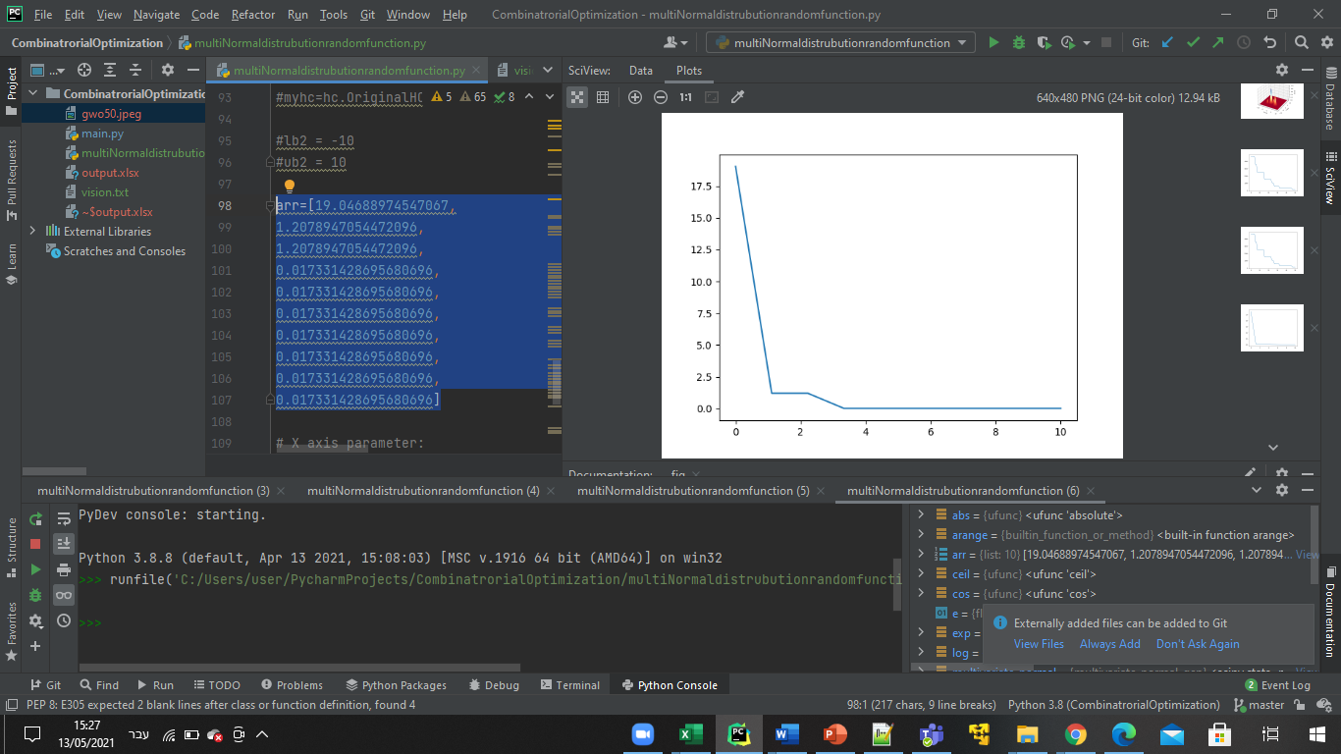

* קל לראות כי האלגוריתם מתקדם במהירות כלפי נקודת המינימום.בגרף ניתן לראות את השאיפה לערך 0. האלגוריתם משפר תוך 10 איטרציות את התוצאה כפי 1000 בהרצה השנייה ופי 4000 בהרצה הראשונה.

1. נפעל פעמיים את אלגוריתם **GWO - Grey Wolf Optimizer** במשך 10 איטרציות כל פעם על הפונקציה שבחרנו:

**בהפעלה ראשונה קיבלנו את התוצאות הבאות:**

|  |  |
| --- | --- |
| **Solution** | **Iteration number** |
| 4.246036950697858 | 1 |
| 1.7322560051956095 | 2 |
| 1.7322560051956095 | 3 |
| 1.115709223610419 | 4 |
| 0.09445080740242363 | 5 |
| 0.03702640025174791 | 6 |
| 0.01121842177732207 | 7 |
| 0.0038791754114262003 | 8 |
| 0.0038439151596099254 | 9 |
| 0.002664762832085879 | 10 |

**גרף התוצאות של התקדמות של האלגוריתם כפונקציה של כמות האיטרציות:**

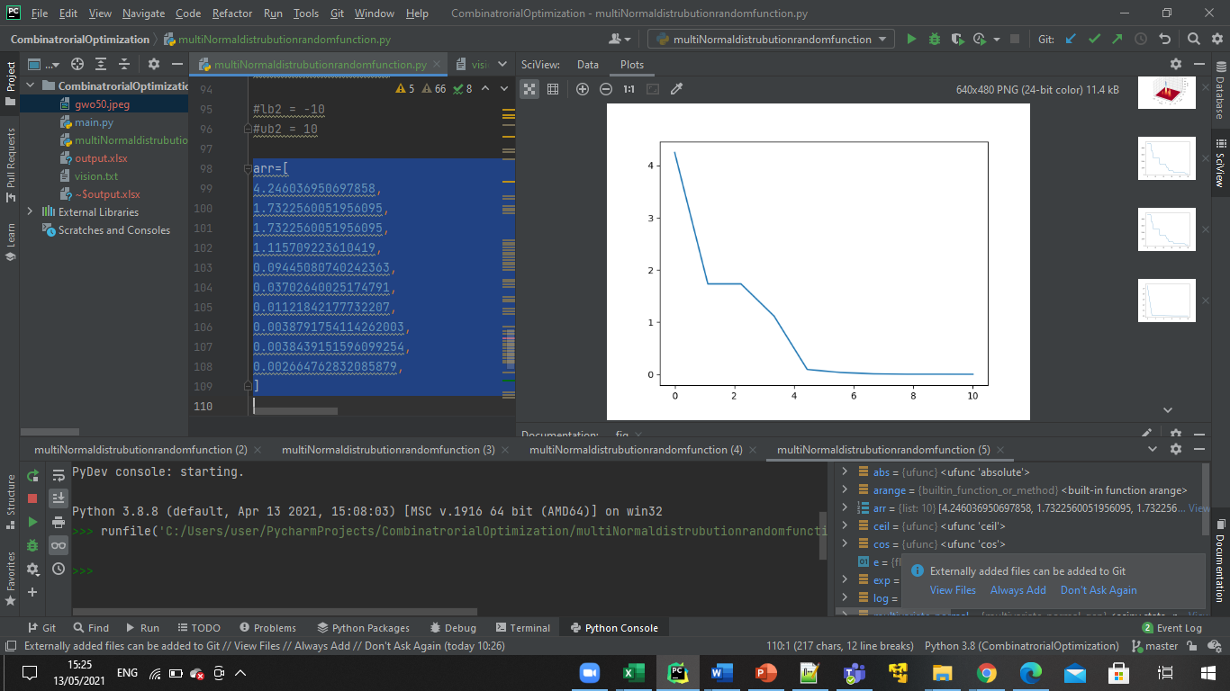

**בהפעלה השנייה קיבלנו את התוצאות הבאות:**

|  |  |
| --- | --- |
| **Solution** | **Iteration number** |
| 1.1051266140133365 | 1 |
| 0.022743681257599256 | 2 |
| 0.022743681257599256 | 3 |
| 0.022743681257599256 | 4 |
| 0.005143538066168419 | 5 |
| 0.003601909136674039 | 6 |
| 0.0015436288618564619 | 7 |
| 0.0015436288618564619 | 8 |
| 0.0014805757613546963 | 9 |
| 0.001393204642360246 | 10 |

**גרף התוצאות של התקדמות של האלגוריתם כפונקציה של כמות האיטרציות:**

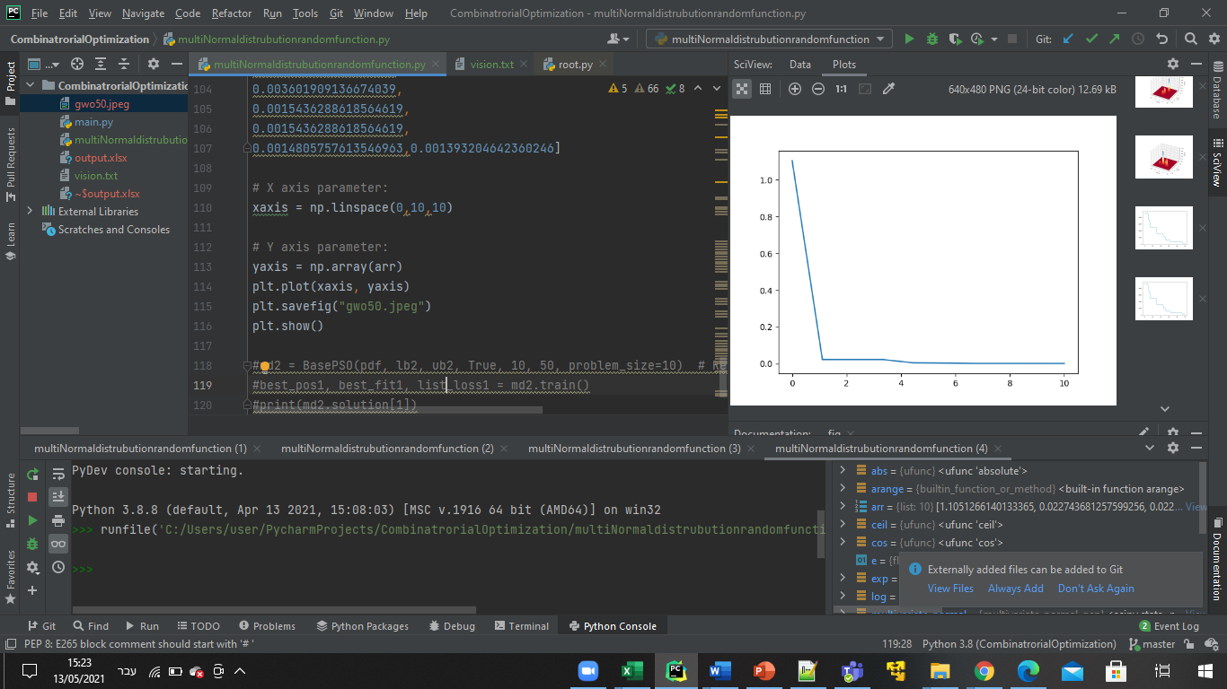

* קל לראות כי גם אלגוריתם זה מתקדם במהירות כלפי נקודת המינימום .בגרף ניתן לראות את השאיפה לערך 0. האלגוריתם משפר תוך 10 איטרציות את התוצאה כפי 1000 בהרצה השנייה ופי 2000 בהרצה הראשונה.

1. נוסחת הפונקציהRosenbrock בעשרה מימדים (לפי טבלה 1, שורה 2 בעמוד 714 במאמר):

המינימום הגלובלי של פונקציה זו מתקבל בערך 0.

נפעל פעמיים את אלגוריתם **HC- Hill Climbing** במשך 50 איטרציות כל פעם על הפונקציה שבחרנו:

**בהפעלה הראשונה קיבלנו את התוצאות הבאות:**

|  |  |  |  |
| --- | --- | --- | --- |
| **Solution** | **Iteration number** | **Solution** | **Iteration number** |
| 989.2926974838556 | 26 | 4661.709188610656 | 1 |
| 572.2715811974895 | 27 | 4661.709188610656 | 2 |
| 572.2715811974895 | 28 | 4661.709188610656 | 3 |
| 572.2715811974895 | 29 | 4661.709188610656 | 4 |
| 572.2715811974895 | 30 | 4661.709188610656 | 5 |
| 572.2715811974895 | 31 | 3594.1964787842476 | 6 |
| 572.2715811974895 | 32 | 3594.1964787842476 | 7 |
| 323.1437204738357 | 33 | 2518.345139671126 | 8 |
| 323.1437204738357 | 34 | 2518.345139671126 | 9 |
| 323.1437204738357 | 35 | 2518.345139671126 | 10 |
| 323.1437204738357 | 36 | 2518.345139671126 | 11 |
| 323.1437204738357 | 37 | 2518.345139671126 | 12 |
| 323.1437204738357 | 38 | 2518.345139671126 | 13 |
| 323.1437204738357 | 39 | 2518.345139671126 | 14 |
| 323.1437204738357 | 40 | 2518.345139671126 | 15 |
| 323.1437204738357 | 41 | 1550.1421351075028 | 16 |
| 302.8923541461887 | 42 | 1550.1421351075028 | 17 |
| 302.8923541461887 | 43 | 1550.1421351075028 | 18 |
| 302.8923541461887 | 44 | 1550.1421351075028 | 19 |
| 302.8923541461887 | 45 | 1550.1421351075028 | 20 |
| 302.8923541461887 | 46 | 1550.1421351075028 | 21 |
| 146.50024892465603 | 47 | 1550.1421351075028 | 22 |
| 146.50024892465603 | 48 | 1550.1421351075028 | 23 |
| 146.50024892465603 | 49 | 1160.8273592911373 | 24 |
| 146.50024892465603 | 50 | 989.2926974838556 | 25 |

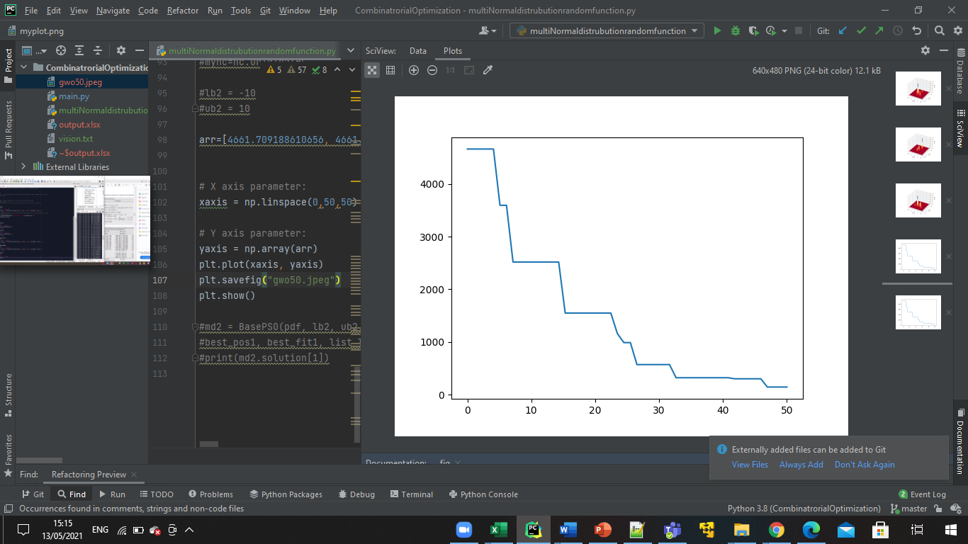 **גרף התכנסות השגיאה של האלגוריתם כפונקציה של כמות האיטרציות בהפעלה הראשונה:**

**בהפעלה השנייה קיבלנו את התוצאות הבאות:**

|  |  |  |  |
| --- | --- | --- | --- |
| **Solution** | **Iteration number** | **Solution** | **Iteration number** |
| 947.7855743833948 | 26 | 2866.446811608844 | 1 |
| 620.8494175720718 | 27 | 2866.446811608844 | 2 |
| 620.8494175720718 | 28 | 2866.446811608844 | 3 |
| 620.8494175720718 | 29 | 2866.446811608844 | 4 |
| 620.8494175720718 | 30 | 2866.446811608844 | 5 |
| 620.8494175720718 | 31 | 2866.446811608844 | 6 |
| 620.8494175720718 | 32 | 2866.446811608844 | 7 |
| 620.8494175720718 | 33 | 2866.446811608844 | 8 |
| 620.8494175720718 | 34 | 2866.446811608844 | 9 |
| 620.8494175720718 | 35 | 2866.446811608844 | 10 |
| 255.99944724489407 | 36 | 2866.446811608844 | 11 |
| 255.99944724489407 | 37 | 2866.446811608844 | 12 |
| 255.99944724489407 | 38 | 2866.446811608844 | 13 |
| 255.99944724489407 | 39 | 2866.446811608844 | 14 |
| 95.86518790905689 | 40 | 2866.446811608844 | 15 |
| 95.86518790905689 | 41 | 2866.446811608844 | 16 |
| 95.86518790905689 | 42 | 1528.7838870267337 | 17 |
| 95.86518790905689 | 43 | 1528.7838870267337 | 18 |
| 44.73874612032229 | 44 | 947.7855743833948 | 19 |
| 44.73874612032229 | 45 | 947.7855743833948 | 20 |
| 44.73874612032229 | 46 | 947.7855743833948 | 21 |
| 44.73874612032229 | 47 | 947.7855743833948 | 22 |
| 44.73874612032229 | 48 | 947.7855743833948 | 23 |
| 44.73874612032229 | 49 | 947.7855743833948 | 24 |
| 44.73874612032229 | 50 | 947.7855743833948 | 25 |

**גרף התכנסות השגיאה של האלגוריתם כפונקציה של כמות האיטרציות בהפעלה השנייה:**

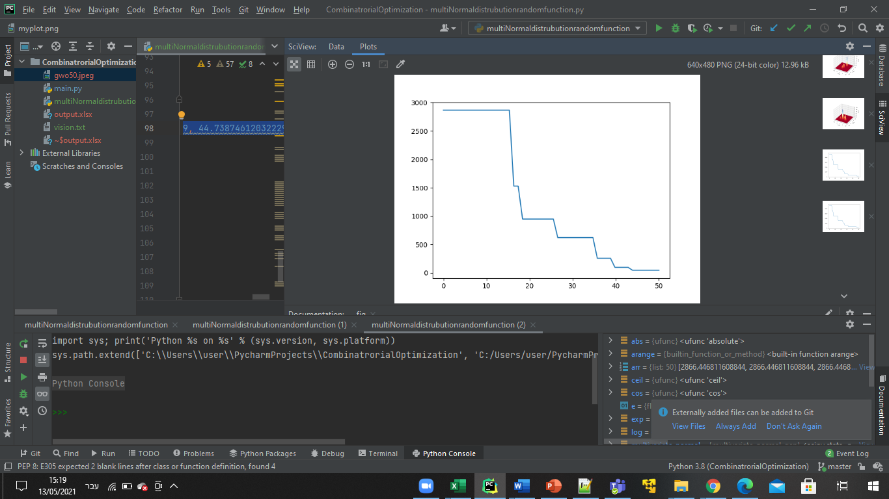

נפעל פעמיים את אלגוריתם **GWO - Grey Wolf Optimizer** במשך 50 איטרציות כל פעם על הפונקציה שבחרנו:

**בהפעלה הראשונה קיבלנו את התוצאות הבאות:**

|  |  |  |  |
| --- | --- | --- | --- |
| **Solution** | **Iteration number** | **Solution** | **Iteration number** |
| 9.282723506677208 | 26 | 142.7667733460025 | 1 |
| 9.278806352350932 | 27 | 76.25043740968827 | 2 |
| 9.253379854218437 | 28 | 32.62623427425129 | 3 |
| 9.247278586457153 | 29 | 19.43771970081847 | 4 |
| 9.238646151764764 | 30 | 13.211671036835817 | 5 |
| 9.234880433887867 | 31 | 10.624353781715879 | 6 |
| 9.2293179955321 | 32 | 10.327830893987041 | 7 |
| 9.22489140531508 | 33 | 9.837754252923142 | 8 |
| 9.22489140531508 | 34 | 9.680617837878923 | 9 |
| 9.221704287395697 | 35 | 9.64820676185308 | 10 |
| 9.221704287395697 | 36 | 9.623983458367027 | 11 |
| 9.220281430318797 | 37 | 9.602206849961986 | 12 |
| 9.220110411017146 | 38 | 9.596198060407367 | 13 |
| 9.21960266646109 | 39 | 9.579269175966092 | 14 |
| 9.21939613556708 | 40 | 9.570782409523433 | 15 |
| 9.219130804966966 | 41 | 9.552285150768235 | 16 |
| 9.219103260455107 | 42 | 9.538224045144988 | 17 |
| 9.219031201435275 | 43 | 9.522891128163234 | 18 |
| 9.218953507650081 | 44 | 9.496839709445902 | 19 |
| 9.218857757027166 | 45 | 9.486122067519208 | 20 |
| 9.218855039015665 | 46 | 9.456327287918963 | 21 |
| 9.218840229093317 | 47 | 9.41489876940684 | 22 |
| 9.218840229093317 | 48 | 9.382047062986416 | 23 |
| 9.218840229093317 | 49 | 9.336423989012768 | 24 |
| 9.218840229093317 | 50 | 9.313356966129298 | 25 |

**גרף התכנסות השגיאה של האלגוריתם כפונקציה של כמות האיטרציות בהפעלה הראשונה:**

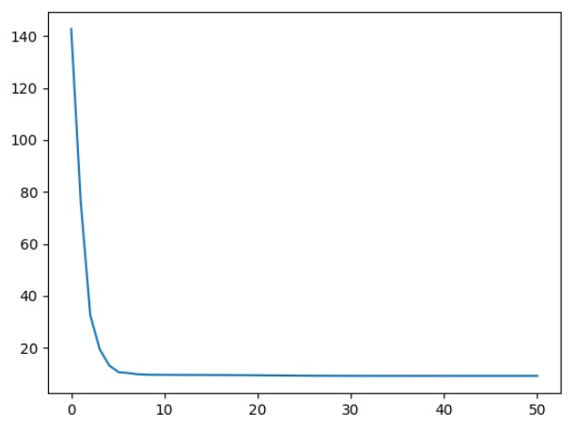

**בהפעלה השנייה קיבלנו את התוצאות הבאות:**

|  |  |  |  |
| --- | --- | --- | --- |
| **Solution** | **Iteration number** | **Solution** | **Iteration number** |
| 9.721833741057152 | 26 | 374.12998999116627 | 1 |
| 9.718277640766887 | 27 | 129.63110794284378 | 2 |
| 9.718121215069294 | 28 | 76.12245104031923 | 3 |
| 9.717497247457244 | 29 | 27.174643041480326 | 4 |
| 9.717118202128011 | 30 | 19.605615629932817 | 5 |
| 9.716970667292026 | 31 | 14.216814130225128 | 6 |
| 9.716970667292026 | 32 | 11.089833980118977 | 7 |
| 9.716850200587379 | 33 | 10.791770592419006 | 8 |
| 9.716781416662457 | 34 | 10.344553219944338 | 9 |
| 9.716606791666642 | 35 | 10.174330571637595 | 10 |
| 9.716590562048697 | 36 | 10.031971536214066 | 11 |
| 9.71649696421097 | 37 | 9.991893021816479 | 12 |
| 9.71644408302214 | 38 | 9.912606843014277 | 13 |
| 9.71643247054654 | 39 | 9.900306167974255 | 14 |
| 9.716400916118452 | 40 | 9.866618161050935 | 15 |
| 9.716397611030901 | 41 | 9.862124579277571 | 16 |
| 9.716339629883093 | 42 | 9.843246327648126 | 17 |
| 9.716254452904831 | 43 | 9.828326433713295 | 18 |
| 9.716254452904831 | 44 | 9.812433218130739 | 19 |
| 9.716254452904831 | 45 | 9.780277653989758 | 20 |
| 9.716254452904831 | 46 | 9.77131066584356 | 21 |
| 9.716254452904831 | 47 | 9.748728735461944 | 22 |
| 9.716254452904831 | 48 | 9.742435801985387 | 23 |
| 9.716252685690396 | 49 | 9.73070264813851 | 24 |
| 9.716252685690396 | 50 | 9.725503435135684 | 25 |

**גרף התכנסות השגיאה של האלגוריתם כפונקציה של כמות האיטרציות בהפעלה השנייה:**

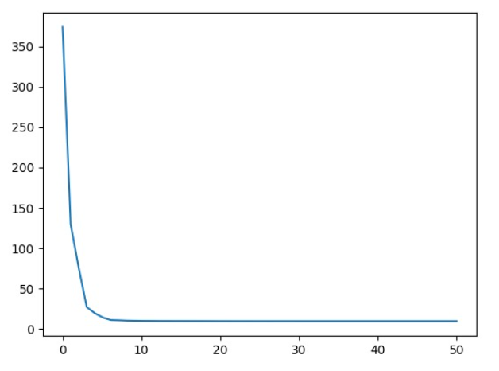

**חלק ב' - בניית תוכנית ניסויים**

א. הסבר הרעיון מאחורי האלגוריתמים:

**Particle Swarm Optimization (PSO) -** אופטימיזציית הנחיל היא שיטת אופטימיזציה המבוססת על התנהגות חברתית של נחילים ולהקות בטבע תחת ההבחנה שכל פרט בלהקה מבסס את תנועתו על פי מידע או זיכרון שיש ברשותו לגבי נקודות עניין במרחב ועל פי מיקומם של חברים אחרים בלהקה. שיטה זו הוצגה לראשונה על ידי קנדי ואברהרט בשנת 1995 ושוכללה על ידי שיי ב-1998. אופטימיזציית הנחיל היא שיטת אופטימיזציה מטה-היוריסטית, כלומר היא לא נסמכת על תכונה כלשהי של הבעיה לפתרון אלא מספקת מנגנון כללי למציאת אופטימום לוקאלי של פונקציית שיערוך נתונה  {\displaystyle f(x)}.

**Simulated annealing** (**SA**) - חישול מדומה הוא טכניקה הסתברותית לקירוב האופטימלי הגלובלי של פונקציה נתונה. בפרט, זה מטאאוריסט לקבוע אופטימיזציה גלובלית במרחב חיפוש גדול לבעיית אופטימיזציה. משתמשים בו לעתים קרובות כאשר מרחב החיפוש נפרד (למשל, בעיית הסוכן הנוסע). אלגוריתם זה עשוי להיות עדיף על פני אלגוריתמים מדויקים כמו מורד הגרדיאנט (Gradient descenet) לבעיות שבהן מציאת אופטימום גלובלי משוער חשובה יותר ממציאת אופטימום מקומי מדויק בפרק זמן קבוע.

שמו של האלגוריתם מקורו בחישול במתכות, טכניקה הכוללת חימום וקירור מבוקר של חומר כדי להגדיל את גודל גבישיו ולהפחית את פגמיהם. שתיהן תכונות של החומר התלויות באנרגיה החופשית התרמו-דינמית שלהן. חימום וקירור החומר משפיע הן על הטמפרטורה והן על האנרגיה החופשית התרמודינמית או על אנרגיית Gibbs. חישול מדומה יכול לשמש לבעיות אופטימיזציה חישוביות קשות מאוד כאשר אלגוריתמים מדויקים נכשלים. למרות שהוא בדרך כלל משיג פתרון משוער למינימום הגלובלי, זה יכול להספיק לבעיות מעשיות רבות.

**Hill Climbing (HC)-** בניתוח מספרי, טיפוס על גבעה הוא טכניקת אופטימיזציה מתמטית השייכת למשפחת החיפוש המקומי. זהו אלגוריתם איטרטיבי שמתחיל בפתרון שרירותי לבעיה, ולאחר מכן מנסה למצוא פתרון טוב יותר על ידי ביצוע שינוי מצטבר בפתרון. אם השינוי מייצר פתרון טוב יותר, נעשה שינוי מצטבר נוסף בפתרון החדש, וכך הלאה עד שלא ניתן למצוא שיפורים נוספים. טיפוס על גבעה מוצא פתרונות אופטימליים לבעיות קמורות בעוד שלבעיות אחרות הוא ימצא אופטימום מקומיים בלבד (פתרונות שלא ניתן לשפר אותם בתצורות שכנות כלשהן), שאינם בהכרח הפתרון הטוב ביותר (האופטימום הגלובלי) מכל הפתרונות האפשריים (מרחב החיפוש).

**Grey Wolf Optimizer (GWO) -** אלגוריתם ה- GWO מחקה את היררכיית המנהיגות ומנגנון הציד של זאבים אפורים בטבע. ארבעה סוגים של זאבים אפורים כמו אלפא, בטא, דלתא ואומגה משמשים לדמות היררכיית המנהיגות. בנוסף, מיושמים שלושה שלבים עיקריים של ציד, חיפוש טרף, הקפת הטרף ותקיפת טרף כדי לבצע אופטימיזציה.

השלבים העיקריים של ציד זאבים אפורים הם כדלקמן:

* מעקב, רדיפה והתקרבות לטרף
* רדיפה, הקפה והטרדה של הטרף עד שהוא מפסיק לנוע
* התקפה לעבר הטרף

על מנת לדגם מתמטית את ההיררכיה החברתית של זאבים בעת תכנון האלגוריתם, אנו מחשיבים את הפתרון המתאים ביותר כאלפא, את הפתרון השני הטוב ביותר כבטא , את הפתרון השלישי הטוב ביותר כדלתא ואת שאר הפתרונות כאומגה. באלגוריתם GWO הציד (האופטימיזציה) מונחה ע"י האלפא, הבטא והדלתא ושאר הזאבים (האומגות) עוקבים אחרי שלושת הזאבים הללו.

**Whale Optimization Algorithm (WOA) -** אלגוריתם ה- WOA הינו אלגוריתם אופטימיזציה יחסית חדש (2016) שמדמה את מנגנון הציד של לווייתני הגדול-סנפיר בטבע. הדבר המעניין ביותר בלווייתני הגדול סנפיר הוא שיטת הציד המיוחדת שלהם. שיטה זו נקראת שיטת הזנת רשת בועה (bubble-net feeding).

והיא התנהגות ייחודית שניתן לראות רק אצל לווייתני גדול סנפיר. האכלה ברשת הבועה הספירלית מעוצב בצורה מתמטית על מנת לבצע אופטימיזציה.

אלגוריתם ה- WOA מתחיל עם קבוצה של פתרונות אקראיים. בכל איטרציה סוכני חיפוש מעדכנים את מיקומם ביחס לסוכן חיפוש שנבחר באופן אקראי או לפתרון הטוב ביותר שהושג עד כה. הפרמטר מופחת מ -2 ל -0 על מנת לספק חקירה וניצול, בהתאמה.

**Elephant Herding Optimization (EHO) -** סוג של שיטת חיפוש מטא-יוריסטית מבוססת נחיל לפתרון משימות אופטימיזציה. שיטת ה- EHO שואבת השראה מהתנהגות העדר של קבוצת הפילים. בטבע, הפילים השייכים ללהקות שונות חיים יחד בהנהגת מטריארך, והפילים הגברים יעזבו את הקבוצה המשפחתית שלהם כשיהיו גדולים. ניתן לדמות את שתי ההתנהגויות הללו לשני אופרטורים הבאים: אופרטור עדכון שבט ואופרטור המפריד. ב- EHO, הפילים בכל שבט מתעדכנים במיקומם הנוכחי ובמטריארך באמצעות אופרטור עדכון השבט. אחריה מיושם אופרטור המפריד שיכול לשפר את מגוון האוכלוסיות בשלב החיפוש המאוחר יותר.

**(ABC) Artificial bee colony algorithm -**במדעי המחשב ובחקר ביצועים, אלגוריתם מושבות הדבורים המלאכותיות (ABC) הוא אלגוריתם אופטימיזציה המבוסס על התנהגות חיפוש אחר מזון אינטליגנטית של נחיל דבורי דבש. במודל ABC המושבה מורכבת משלוש קבוצות של דבורים: דבורים מועסקות, צופים ומגששים. ההנחה היא כי יש רק דבורה מלאכותית אחת מועסקת לכל מקור מזון. במילים אחרות, מספר הדבורים המועסקות במושבה שווה למספר מקורות המזון סביב הכוורת. דבורים מועסקות הולכות למקור המזון שלהן וחוזרות לכוורת לרקוד על אזור זה. הדבורה המועסקת שמקור המזון שלה ננטש הופכת לגששת ומתחילה לחפש אחר מקור מזון חדש. הצופים צופים בריקודים של דבורים מועסקות ובוחרים מקורות מזון בהתאם לריקודים. באלגוריתם זה, המיקום של מקור אוכל מייצג פתרון אפשרי לבעיית האופטימיזציה וכמות הצוף של מקור האוכל מייצג את האיכות של הפתרון הרלוונטי. מספר הדבורים המועסקות שווה למספר הפתרונות באוכלוסייה. בשלב הראשון של האלגוריתם נוצרת אוכלוסייה ראשונית המופצת באופן אקראי (מיקום מקורות מזון). לאחר מכן, האוכלוסייה חוזרת על מחזורי תהליכי החיפוש של דבורים מועסקים, צופים ומגששים בהתאמה. דבורה מועסקת מייצרת שינוי במיקום המקור בזיכרונה ומגלה עמדה חדשה במקור מזון. בתנאי שכמות הצוף של החדש גבוהה מזו של המקור הקודם, הדבורה משננת את עמדת המקור החדשה ושוכחת את הישן. אחרת היא שומרת על מיקומה של זו בזיכרונה. לאחר שכל הדבורים המועסקות מסיימות את תהליך החיפוש, הן חולקות את המידע על המקורות עם הצופים באזור הריקודים. כל צופה מעריך את המידע על הצוף שנלקח מכל הדבורים המועסקות ואז בוחר מקור מזון בהתאם לכמויות הצוף של המקורות. כמו במקרה של הדבורה המועסקת, היא מייצרת שינוי במיקום המקור בזיכרונה ובודקת את כמות הצוף שלו. בתנאי שהצוף שלו גבוה מזה של הקודם, הדבורה משננת את העמדה החדשה ושוכחת את הישנה. המקורות שננטשו הם נחושים ומקורות חדשים מיוצרים באופן אקראי להחלפתם של הנטושים על ידי מגששים מלאכותיים.

ב ,ג. תוכנית הרצות כדוגמת המאמר וניתוח השוואתי בין הביצועים:

נשים לב כי עבור כל הפונקציות, המינימום הגלובלי מתקבל בערך 0.

**הרצות עבור 10 מימדים:**

טבלת השוואה לתוחלת של התוצאות:

|  |  |  |  |  |  |  |  |  |
| --- | --- | --- | --- | --- | --- | --- | --- | --- |
| **Best result** | **ABC** | **GWO** | **WOA** | **EHO** | **PSO** | **SA** | **HC** |  |
| GWO | 5242.419 | 0.001 | 0.006 | 5.279 | 445.206 | 23.262 | 2685.872 | **Sphere** |
| SA | 286.156 | 9.730 | 9.204 | 10.009 | 63.096 | 9.002 | 158.037 | **Rosenbrock** |
| GWO | 17.605 | 0.014 | 0.059 | 2.000 | 8.379 | 3.434 | 14.269 | **Ackley** |
| WOA | 49.872 | 0.605 | 0.523 | 0.807 | 4.607 | 1.203 | 25.450 | **Griewank** |
| WOA | 1.151 | 0.0591 | 0.055 | 0.1478 | 1.338 | 0.156 | 0.947 | **Weierstrass** |
| WOA | 54.691 | 15.860 | 11.197 | 14.775 | 51.603 | 15.628 | 74.392 | **Rastrigin** |
| WOA | 47.334 | 19.106 | 4.731 | 17.125 | 44.910 | 7.630 | 69.219 | **NCRastrigin** |
| SA | 1945.145 | -473572.912 | 1354.720 | 2192.693 | 1521.565 | 556.982 | 2240.485 | **Schwefel** |

ניתן לראות כי בהרצה על הפונקציה Schwefel האלגוריתם GWO נותן תוצאה שלילית שאינה בתמונה של הפונקציה, שכן המינימום הגלובלי שלה הוא 0.באופן כללי, ניתן לראות כי האלגוריתמים מביאים תוצאות פחות מוצלחות עבור הפונקציה Schwefel.

בנוסף, האלגוריתםWOA מתמודד באופן המוצלח ביותר עם פונקציות שאינן "חלקות" - בעלות הרבה נקודות מינימום מקומיות כמו Weierstrass.

|  |  |  |  |  |  |  |  |  |
| --- | --- | --- | --- | --- | --- | --- | --- | --- |
| **Best result** | **ABC** | **GWO** | **WOA** | **EHO** | **PSO** | **SA** | **HC** |  |
| GWO | 945.992 | 0.001 | 0.008 | 2.178 | 144.172 | 6.882 | 720.131 | **Sphere** |
| EHO | 120.430 | 0.272 | 2.176 | 0.078 | 17.093 | 0.913 | 51.895 | **Rosenbrock** |
| GWO | 0.637 | 0.009 | 0.080 | 0.411 | 1.516 | 0.208 | 1.060 | **Ackley** |
| SA | 12.900 | 0.201 | 0.264 | 0.086 | 1.696 | 0.044 | 6.354 | **Griewank** |
| GWO | 9.63 | 0.070 | 0.078 | 1.21 | 5.720 | 2.168 | 9.504 | **Weierstrass** |
| SA | 9.870 | 8.956 | 19.909 | 5.898 | 9.801 | 2.788 | 12.711 | **Rastrigin** |
| SA | 15.170 | 10.706 | 2.922 | 5.628 | 8.781 | 0.600 | 12.111 | **NCRastrigin** |
| HC | 198.803 | 583365.318 | 409.764 | 269.111 | 210.768 | 188.047 | 136.791 | **Schwefel** |

טבלת השוואה לסטיית התקן של התוצאות:

מבחינת השוואת סטיות התקן של התוצאות, ניתן לראות כי גם סטיות התקן עבור הפונקציה Schwefel אינן מוצלחות, ניכר כי האלגוריתם GWO מחזיר תוצאה לא טובה באופן משמעותי עבור פונקציה זו.

בנוסף, באלגוריתמים SA ו GWO נקבל לרוב תוצאות יציבות עם סטיית תקן מינימלית. ניתן לראות כי אלגוריתם SA מביא את התוצאות היציבות ביותר עבור פונקציות בעלות הרבה נקודות מינימום כמו Rastrigin**.** עם זאת, גם האלגוריתם WOA נותן תוצאות יציבות במיוחד עבור פונקציות מסוג זה.

**הרצות עבור 5 מימדים:**

טבלת השוואה לתוחלת של התוצאות

|  |  |  |  |  |  |  |  |  |
| --- | --- | --- | --- | --- | --- | --- | --- | --- |
| **Best result** | **ABC** | **GWO** | **WOA** | **EHO** | **PSO** | **SA** | **HC** |  |
| GWO | 770.549 | 0.000 | 8.521 | 0.558 | 22.205 | 1.100 | 434.560 | **Sphere** |
| SA | 41.509 | 4.282 | 2.916 | 4.824 | 6.757 | 1.414 | 25.988 | **Rosenbrock** |
| GWO | 11.526 | 0.003 | 0.008 | 0.846 | 3.916 | 1.066 | 9.787 | **Ackley** |
| SA | 5.845 | 0.230 | 0.376 | 0.272 | 1.028 | 0.262 | 3.425 | **Griewank** |
| GWO | 3.247 | 0.010 | 0.024 | 0.375 | 1.652 | 0.483 | 2.693 | **Weierstrass** |
| SA | 17.504 | 4.564 | 3.574 | 5.188 | 11.049 | 1.128 | 19.824 | **Rastrigin** |
| WOA | 8.824 | 3.877 | 1.200 | 2.941 | 6.349 | 2.205 | 10.747 | **NCRastrigin** |
| SA | 612.931 | -793104.363 | 510.949 | 794.269 | 310.098 | 269.019 | 765.496 | **Schwefel** |

ניתן לראות כי גם עבור 5 מימדים, בהרצה על הפונקציה Schwefel האלגוריתם GWO נותן תוצאה שלילית שאינה בתחום ההגדרה של הפונקציה, שכן המינימום הגלובלי שלה הוא 0. גם כאן האלגוריתמים מביאים תוצאות פחות מוצלחות עבור הפונקציה Schwefel.

האלגוריתמים SA ו GWO נותנים תוצאות מוצלחות עבור רוב סוגי הפונקציות – בין אם חלקות כמו Sphere ובין אם לא חלקות כמו Weierstrass.

טבלת השוואה לסטיית התקן של התוצאות

|  |  |  |  |  |  |  |  |  |
| --- | --- | --- | --- | --- | --- | --- | --- | --- |
| **Best result** | **ABC** | **GWO** | **WOA** | **EHO** | **PSO** | **SA** | **HC** |  |
| WOA | 201.155 | 0.001 | 0.000 | 0.282 | 11.994 | 0.415 | 170.506 | **Sphere** |
| EHO | 14.221 | 0.741 | 2.566 | 0.184 | 8.978 | 0.270 | 8.333 | **Rosenbrock** |
| GWO | 2.829 | 0.002 | 0.007 | 0.459 | 0.752 | 0.476 | 1.124 | **Ackley** |
| SA | 2.438 | 0.098 | 0.324 | 0.094 | 0.199 | 0.062 | 1.001 | **Griewank** |
| GWO | 0.773 | 0.005 | 0.012 | 0.095 | 0.362 | 0.059 | 0.545 | **Weierstrass** |
| SA | 3.800 | 3.512 | 4.117 | 3.838 | 4.083 | 0.398 | 6.815 | **Rastrigin** |
| SA | 2.082 | 1.381 | 1.076 | 0.903 | 2.807 | 0.208 | 5.271 | **NCRastrigin** |
| HC | 111.450 | 1593129.511 | 263.566 | 140.990 | 99.579 | 93.446 | 85.213 | **Schwefel** |

מבחינת השוואת סטיות התקן של התוצאות, ניתן לראות כי גם עבור 5 מימדים סטיות התקן עבור הפונקציה Schwefel אינן מוצלחות, וכן כי האלגוריתם GWO מחזיר תוצאה לא טובה באופן משמעותי.

ניתן לראות כי עבור האלגוריתמים SA, GWO, WOA, EHO נקבל לרוב תוצאות יציבות עם סטיית תקן מינימלית. בנוסף, אלגוריתם SA מביא את התוצאות היציבות ביותר עבור פונקציות בעלות אקסטרמומים רבים כמו Rastrigin**.** עם זאת גם האלגוריתמים GWO ו- WOAנותנים תוצאות יציבות במיוחד עבור פונקציות מסוג זה.

**ניתן לראות כי האלגוריתמים שבדקנו מחזירים תוצאות לא יציבות ,חסרות פרופורציות ורחוקות באופן ניכר מן המינימום הגלובלי (בין אם בסטיית התקן ובין אם בממוצע) עבור הפונקציהSchwefel (ניתן אף לראות כי GWO נותן תוצאות בלתי אפשריות עבור פונקציה זו). לכן החלטנו להזניח את פונקציה זו בהמשך השוואת ביצועי האלגוריתמים.**

בגרפים הבאים ניתן לראות באופן ויזואלי את התוצאות שהסברנו לעיל לאחר נרמול. ככל שהעמודה יותר נמוכה כך האלגוריתם סיפק תוצאה טובה יותר.

**השוואה של תוחלת תוצאות האלגוריתמים המופעלים על הפונקציות ב5 מימדים:**

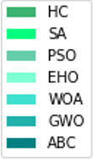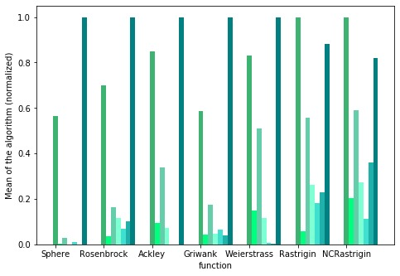

**השוואה של סטיית התקן של תוצאות האלגוריתמים המופעלים על הפונקציות ב5 מימדים:**

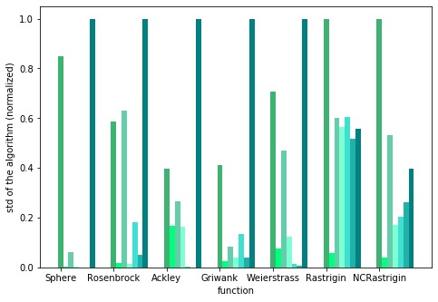

**השוואה של תוחלת תוצאות האלגוריתמים המופעלים על הפונקציות ב10 מימדים:**

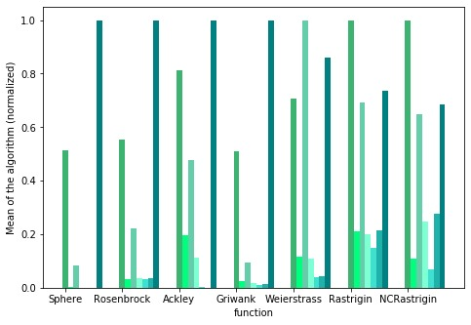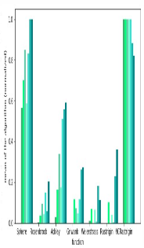

**השוואה של סטיית התקן תוצאות האלגוריתמים המופעלים על הפונקציות ב10 מימדים:**

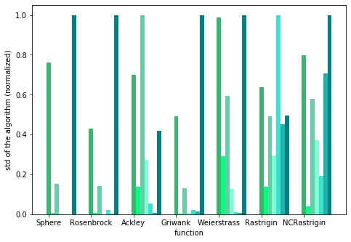

**אלגוריתמים מומלצים לשימוש לפי פונקציה, מתוצאות הגרפים :**

Sphere-SA,EHO,WOA,GWO

Rosenbrock- SA,EHO,WOA,GWO

Ackley-GWO,WOA

Griewank- SA,EHO,WOA,GWO

Weierstrass- GWO,WOA

Rastrigen-SA

NCRastrigen-SA,WOA

**השוואה של זמני הריצה בשניות של כל אלגוריתם לפי הפונקציות עליהן הופעל ב-5 מימדים:**

|  |  |  |  |  |  |  |  |  |
| --- | --- | --- | --- | --- | --- | --- | --- | --- |
| Best runtime | ABC | GWO | WOA | EHO | PSO | SA | HC |  |
| HC | 1.380 | 1.357 | 1.577 | 1.351 | 3.840 | 171.368 | 1.098 | **Sphere** |
| HC | 4.643 | 4.857 | 5.369 | 5.021 | 8.299 | 281.650 | 1.711 | **Rosenbrock** |
| HC | 2.631 | 3.194 | 2.700 | 2.520 | 9.879 | 276.638 | 2.130 | **Ackley** |
| HC | 3.385 | 3.511 | 3.840 | 3.493 | 6.454 | 279.659 | 1.721 | **Griewank** |
| HC | 32.398 | 31.280 | 37.829 | 29.975 | 34.393 | 1703.746 | 12.933 | **Weierstrass** |
| HC | 2.632 | 2.988 | 2.988 | 2.587 | 5.633 | 217.319 | 1.126 | **Rastrigin** |
| HC | 4.029 | 3.586 | 4.707 | 7.830 | 7.830 | 302.165 | 1.534 | **NCRastrigin** |
| HC | 1.623 | 1.642 | 1.794 | 1.595 | 3.369 | 127.293 | 0.835 | **Schwefel** |

* קל לראות כי האלגוריתם שפועל במהירות המרבית ללא תלות בפונקציה עליה הוא רץ הינו HC.
* עם זאת, ניתן לראות כי האלגוריתם SA הינו בעל זמן הריצה הארוך ביותר באופן משמעותי (לדוגמא בריצה על פונקציית ויירשטראס בעלת חמישה מימדים בלבד לוקח לו כחצי שעה לתת תוצאה לעומת HC שזמן ריצתו הינו כשלוש עשרה שניות).
* ניתן לראות כי על פונקציית ויירשטראס (שאינה גזירה באף נקודה ולכן אינה חלקה בעליל) לוקח לאלגוריתמים הכי הרבה זמן לתת פתרון.
* בנוסף, האלגוריתם ABC נותן תוצאות באופן מהיר יחסית.
* GWO, EHO, WOA גם כן מספקים תוצאות די מהירות.

**מסקנות כלליות:**

* ניתן לראות כי WOA מביא תוצאות טובות יותר ככל שכמות הממדים גדולה יותר. לעומת זאת, האלגוריתם SA נותן תוצאות טובות פחות ככל שכמות הממדים גדלה (קיים יחס הפוך בין כמות הממדים לרמת התוצאה).
* ניתן לראות על פי מדגם זה כי האלגוריתמים הטובים ביותר באופן גנרי הם SA וGWO. בפער קטן לאחר מכן WOA, אח"כ EHO ורק לאחר מכן שאר האלגוריתמים. קל לראות כי אלגוריתם ABC מחזיר את התוצאות הכי פחות טובות.
* לאחר השוואת זמני הריצה ניתן לראות כי עבור אלגוריתמים מסוימים (SA,ABC,HC) קיים שקלול תמורות ((tradeoffבין זמן הריצה לבין טיב התוצאה ורמת המובהקות שלה.

ד. מסקנות לגבי האלגוריתמים השונים:

**HC:** מדובר באלגוריתם שמספק את התוצאות הכי מהירות מבחינת זמן ריצה ולכן כאשר יש חשיבות גבוהה יותר לזמן הריצה מאשר לטיב התוצאה ורמת הדיוק מומלץ להשתמש בו.

**SA:** מדובר באלגוריתם שמספק את תוצאות טובות ומדויקות במיוחד אך מבחינת זמן ריצה הינו האלגוריתם האיטי ביותר באופן מכריע (לוקח הרבה זמן למתכת להתקרר) ולכן כאשר יש חשיבות לטיב התוצאה ואין הגבלת זמן כזו או אחרת מומלץ להשתמש באלגוריתם זה. בנוסף, רצוי להשתמש באלגוריתם זה על פונקציות עם כמה שפחות מימדים.

**PSO:** מדובר באלגוריתם די ממוצע, באף אחת מן ההרצות האלגוריתם לא סיפק ביצוע טוב במיוחד ולכן עבור הפונקציות עליהן הרצנו אלגוריתם זה או פונקציות דומות, מומלץ להשתמש באלגוריתמים אחרים.

**EHO:** מדובר באלגוריתם הכי יציב עבור הפונקציה Rosenbrock. לרוב הוא מספק תוצאות טובות גם מבחינת דיוק, גם מבחינת ביצועים וגם מבחינת זמן הריצה.

**WOA:** אלגוריתם מהיר, מדויק ויציב במיוחד. ניתן לראות כי דווקא באופן יחסי לשאר האלגוריתמים, כאשר כמות הממדים גדלה, הוא נתן את הביצועים הטובים ביותר. בנוסף, האלגוריתם נתן תוצאות מרשימות במיוחד עבור פונקציות שאינן חלקות (בעלות מספר רב של נקודות מינימום מקומיות) ועל כן מומלץ להשתמש באלגוריתם זה עבור פונקציות שכאלה ו/או כאשר מספר המימדים גדול.

**GWO:** בין האלגוריתמים המוצלחים ביותר אותם חקרנו בניסוי. נתן על פי רוב את התוצאות המוצלחות ביותר הן מבחינת זמן ריצה, הן מבחינת יציבות והן מבחינת ביצועים. אף על פי שהאלגוריתם לא נתן תוצאות הגיוניות עבור הפונקציה Schwefel, עבור שאר הפונקציות בין אם הן חלקות ובין אם לא, האלגוריתם בהחלט נתן תוצאות מצוינות ולכן מומלץ להשתמש באופן כללי באלגוריתם זה (כמובן מלבד פונקציות הדומות לפונקציית Schwefel).לשם וודאות, מומלץ להריץ על אותה הפונקציה אלגוריתם זה יחד עם WOA בכדי לוודא כי מצב כפי שנוצר עם פונקציית Schwefel לא יתרחש (האלגוריתמים לרוב נותנים תוצאות יחסית קרובות ולכן אם יש פער גדול מאוד בין הפלטים שלהם, סדר גודל של פי 100 ומעלה, ככל הנראה קיימת בעיה)

**ABC:** האלגוריתם מהיר אך לא מספק תוצאות טובות ומדויקות כמו שאר האלגוריתמים. כיוון שהמהירות היא התכונה הטובה ביותר של אלגוריתם זה, עבור מרבית הפונקציות (פרט ל-Rastrigen ו – (NCRastrigenמומלץ להשתמש באלגוריתם HC ולאו דווקא באלגוריתם זה.

**נספחים**

**בעיות בהן נתקלנו:**

1. זוהי הפעם הראשונה בה התבקשנו לייצר פונקציות תלת מימדיות ולכן בכדי להבין כיצד לצייר פונקציות שכאלה נעזרנו במקורות הבאים:

<https://www.youtube.com/watch?v=eHd8JsJQ6AA>

<https://jakevdp.github.io/PythonDataScienceHandbook/04.12-three-dimensional-plotting.html>

2.בכדי לצייר גרפי עמודות נעזרנו במקור הבא:

<https://www.tutorialspoint.com/matplotlib/matplotlib_bar_plot.htm>

3. לפני הרצת האלגוריתמים לא היינו בטוחים כיצד ניתן להשוות ביניהם פרט לסטיית התקן והתוחלת. לאחר ההרצות ראינו כי לאלגוריתמים מסוימים לוקח זמן רב מאוד לפתור את בעיית האופטימיזציה, ולכן החלטנו לקחת את זמן הריצה גם כן כקריטריון.

**המקורות מהם לקחנו מידע על האלגוריתמים השונים:**

<https://he.wikipedia.org/wiki/%D7%90%D7%95%D7%A4%D7%98%D7%99%D7%9E%D7%99%D7%96%D7%A6%D7%99%D7%99%D7%AA_%D7%94%D7%A0%D7%97%D7%99%D7%9C>

<https://en.wikipedia.org/wiki/Simulated_annealing>

<https://en.wikipedia.org/wiki/Hill_climbing>

<https://en.wikiversity.org/wiki/Algorithm_models/Grey_Wolf_Optimizer>

<https://en.wikiversity.org/wiki/Whale_Optimization_Algorithm>

[**https://ieeexplore.ieee.org/document/7383528**](https://ieeexplore.ieee.org/document/7383528)

<https://en.wikipedia.org/wiki/Artificial_bee_colony_algorithm>

**הפונקציות עבורן בדקנו את תוצאות ריצת האלגוריתמים הן:**

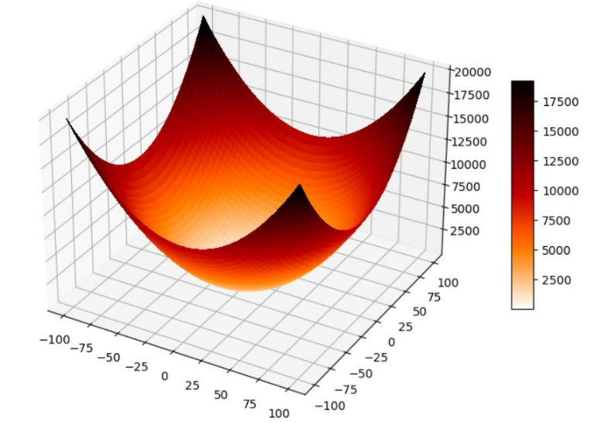**1. Sphere 2. Rosenbrock**

במבט מקרוב

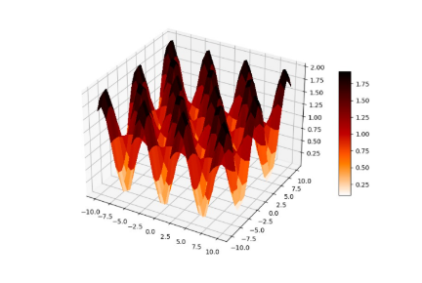

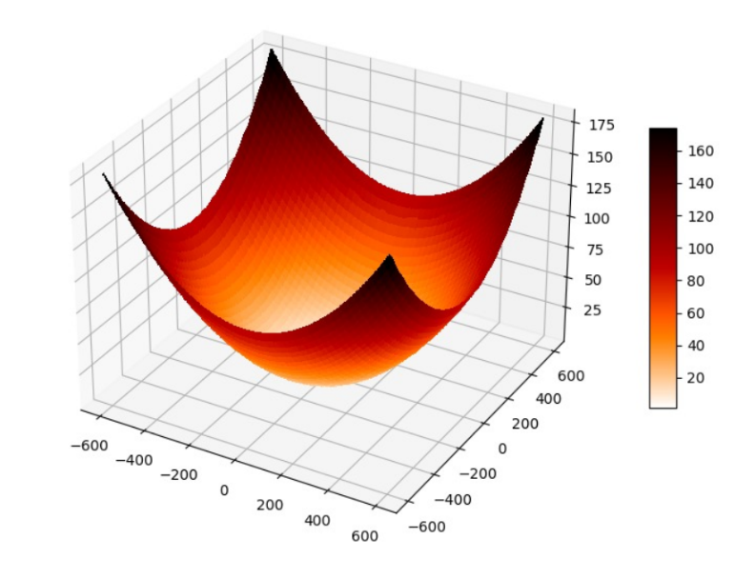 **3. Ackley 4. Griewank**

במבט כולל

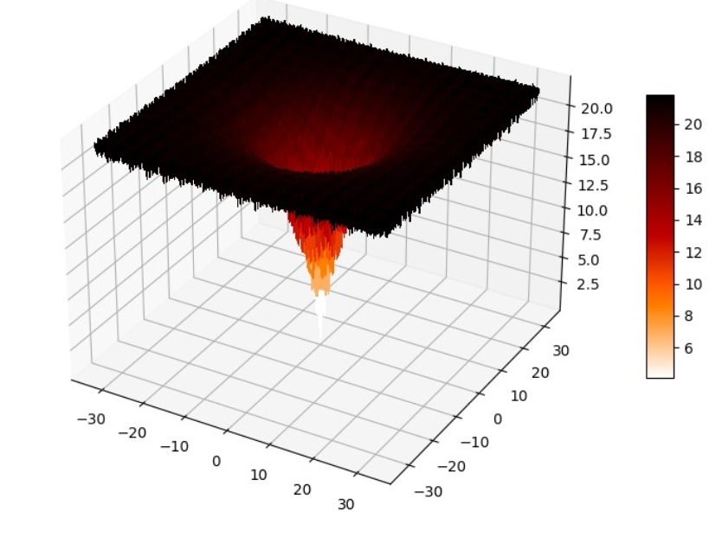

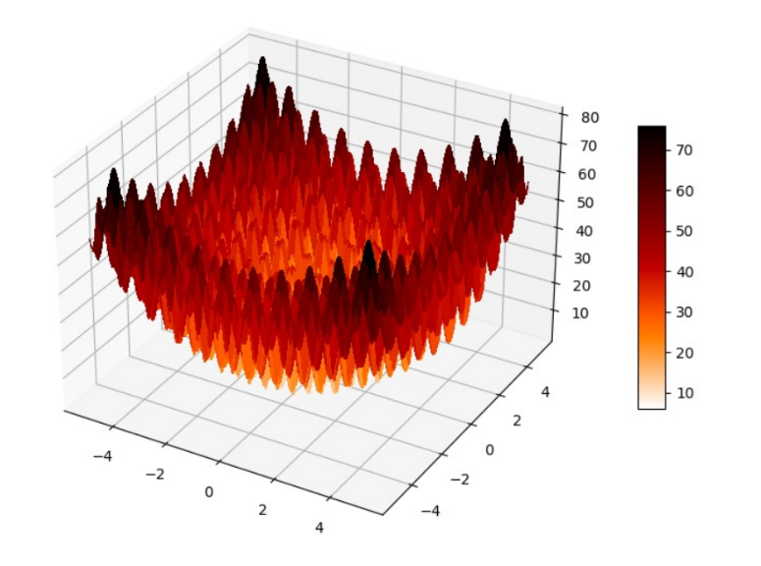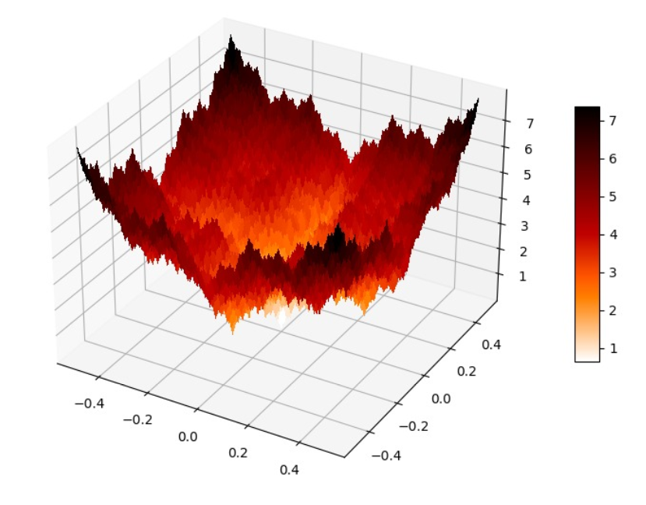**5. Weierstrass 6. Rastrigin**

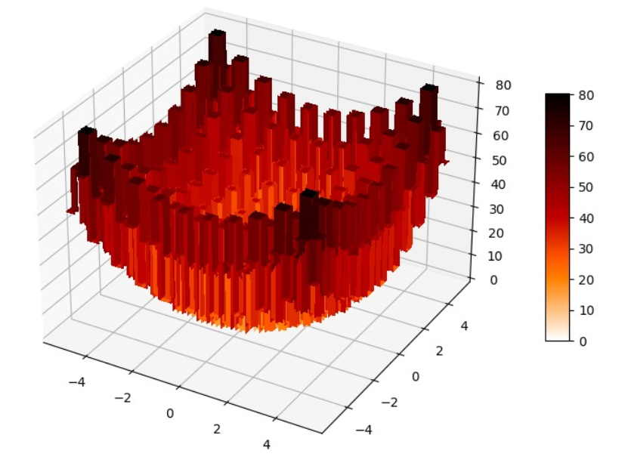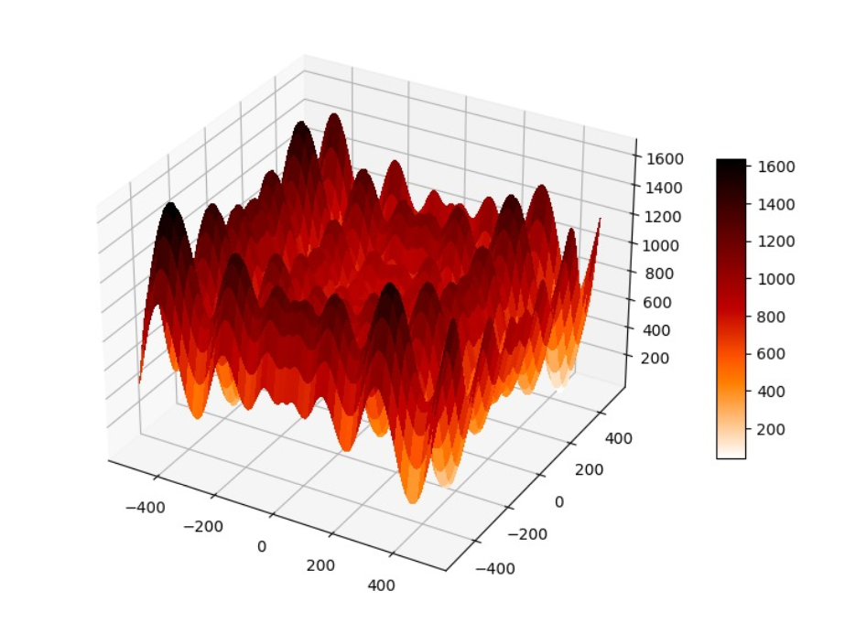 **7. NCRastrigin 8. Schwefel**

**פלטי תוכנה:**

פלטי תוכנה עבור "בדיקות תקינות" לסביבת העבודה:

* תוצאות ההרצה הראשונה של אלגוריתם HC על פוקנציית Rosenbrock דו מימדית במשך 10 איטרציות:

> Epoch: 1, Best fit: 451.51348458361866> Epoch: 2, Best fit: 23.39829170019459> Epoch: 3, Best fit: 7.654660735528626> Epoch: 4, Best fit: 7.654660735528626> Epoch: 5, Best fit: 7.654660735528626> Epoch: 6, Best fit: 7.654660735528626> Epoch: 7, Best fit: 2.2656359421325525

> Epoch: 8, Best fit: 0.16974234387615267

> Epoch: 9, Best fit: 0.16974234387615267

> Epoch: 10, Best fit: 0.16974234387615267

* תוצאות ההרצה השנייה של אלגוריתם HC על פונקציית Rosenbrock דו מימדית במשך 10 איטרציות:

> Epoch: 1, Best fit: 19.04688974547067

> Epoch: 2, Best fit: 1.2078947054472096

> Epoch: 3, Best fit: 1.2078947054472096> Epoch: 4, Best fit: 0.017331428695680696> Epoch: 5, Best fit: 0.017331428695680696> Epoch: 6, Best fit: 0.017331428695680696> Epoch: 7, Best fit: 0.017331428695680696

> Epoch: 8, Best fit: 0.017331428695680696

> Epoch: 9, Best fit: 0.017331428695680696

> Epoch: 10, Best fit: 0.017331428695680696

* תוצאות ההרצה הראשונה של אלגוריתם GWO על פונקציית Rosenbrock דו מימדית במשך 10 איטרציות:

>Epoch: 1, Best fit: 4.246036950697858>Epoch: 2, Best fit: 1.7322560051956095>Epoch: 3, Best fit: 1.7322560051956095>Epoch: 4, Best fit: 1.115709223610419>Epoch: 5, Best fit: 0.09445080740242363>Epoch: 6, Best fit: 0.03702640025174791>Epoch: 7, Best fit: 0.01121842177732207

>Epoch: 8, Best fit: 0.0038791754114262003

>Epoch: 9, Best fit: 0.0038439151596099254

>Epoch: 10, Best fit: 0.002664762832085879

* תוצאות ההרצה השנייה של אלגוריתם GWO על פונקציית Rosenbrock דו מימדית במשך 10 איטרציות:

>Epoch: 1, Best fit: 1.1051266140133365

>Epoch: 2, Best fit: 0.022743681257599256

>Epoch: 3, Best fit: 0.022743681257599256

>Epoch: 4, Best fit: 0.022743681257599256

>Epoch: 5, Best fit: 0.005143538066168419

>Epoch: 6, Best fit: 0.003601909136674039

>Epoch: 7, Best fit: 0.0015436288618564619

>Epoch: 8, Best fit: 0.0015436288618564619

> Epoch: 9, Best fit: 0.0014805757613546963

> Epoch: 10, Best fit: 0.001393204642360246

* תוצאות ההרצה הראשונה של אלגוריתם HC על פונקציית Rosenbrock בעלת עשרה מימדים במשך 50 איטרציות:

> Epoch: 1, Best fit: 4661.709188610656

> Epoch: 2, Best fit: 4661.709188610656

> Epoch: 3, Best fit: 4661.709188610656

> Epoch: 4, Best fit: 4661.709188610656

> Epoch: 5, Best fit: 4661.709188610656

> Epoch: 6, Best fit: 3594.1964787842476

> Epoch: 7, Best fit: 3594.1964787842476> Epoch: 8, Best fit: 2518.345139671126

> Epoch: 9, Best fit: 2518.345139671126

> Epoch: 10, Best fit: 2518.345139671126

> Epoch: 11, Best fit: 2518.345139671126

> Epoch: 12, Best fit: 2518.345139671126

> Epoch: 13, Best fit: 2518.345139671126

> Epoch: 14, Best fit: 2518.345139671126

> Epoch: 15, Best fit: 2518.345139671126> Epoch: 16, Best fit: 1550.1421351075028> Epoch: 17, Best fit: 1550.1421351075028> Epoch: 18, Best fit: 1550.1421351075028> Epoch: 19, Best fit: 1550.1421351075028

> Epoch: 20, Best fit: 1550.1421351075028

> Epoch: 21, Best fit: 1550.1421351075028

> Epoch: 22, Best fit: 1550.1421351075028

> Epoch: 23, Best fit: 1550.1421351075028

> Epoch: 24, Best fit: 1160.8273592911373

> Epoch: 25, Best fit: 989.2926974838556

> Epoch: 26, Best fit: 989.2926974838556> Epoch: 27, Best fit: 572.2715811974895> Epoch: 28, Best fit: 572.2715811974895> Epoch: 29, Best fit: 572.2715811974895> Epoch: 30, Best fit: 572.2715811974895> Epoch: 31, Best fit: 572.2715811974895

> Epoch: 32, Best fit: 572.2715811974895

> Epoch: 33, Best fit: 323.1437204738357> Epoch: 34, Best fit: 323.1437204738357> Epoch: 35, Best fit: 323.1437204738357> Epoch: 36, Best fit: 323.1437204738357> Epoch: 37, Best fit: 323.1437204738357> Epoch: 38, Best fit: 323.1437204738357> Epoch: 39, Best fit: 323.1437204738357> Epoch: 40, Best fit: 323.1437204738357> Epoch: 41, Best fit: 323.1437204738357> Epoch: 42, Best fit: 302.8923541461887> Epoch: 43, Best fit: 302.8923541461887

> Epoch: 44, Best fit: 302.8923541461887

> Epoch: 45, Best fit: 302.8923541461887

> Epoch: 46, Best fit: 302.8923541461887

> Epoch: 47, Best fit: 146.50024892465603

> Epoch: 48, Best fit: 146.50024892465603

> Epoch: 49, Best fit: 146.50024892465603

> Epoch: 50, Best fit: 146.50024892465603

* תוצאות ההרצה השנייה של אלגוריתם HC על פונקציית Rosenbrock בעלת עשרה מימדים במשך 50 איטרציות:

<Epoch: 1, Best fit: 2866.446811608844

> Epoch: 2, Best fit: 2866.446811608844> Epoch: 3, Best fit: 2866.446811608844> Epoch: 4, Best fit: 2866.446811608844> Epoch: 5, Best fit: 2866.446811608844> Epoch: 6, Best fit: 2866.446811608844> Epoch: 7, Best fit: 2866.446811608844> Epoch: 8, Best fit: 2866.446811608844> Epoch: 9, Best fit: 2866.446811608844> Epoch: 10, Best fit: 2866.446811608844> Epoch: 11, Best fit: 2866.446811608844> Epoch: 12, Best fit: 2866.446811608844> Epoch: 13, Best fit: 2866.446811608844

> Epoch: 14, Best fit: 2866.446811608844> Epoch: 15, Best fit: 2866.446811608844> Epoch: 16, Best fit: 2866.446811608844> Epoch: 17, Best fit: 1528.7838870267337> Epoch: 18, Best fit: 1528.7838870267337> Epoch: 19, Best fit: 947.7855743833948

> Epoch: 20, Best fit: 947.7855743833948

> Epoch: 21, Best fit: 947.7855743833948

> Epoch: 22, Best fit: 947.7855743833948

> Epoch: 23, Best fit: 947.7855743833948

> Epoch: 24, Best fit: 947.7855743833948

> Epoch: 25, Best fit: 947.7855743833948

> Epoch: 26, Best fit: 947.7855743833948

<Epoch: 27, Best fit: 620.8494175720718> Epoch: 28, Best fit: 620.8494175720718> Epoch: 29, Best fit: 620.8494175720718> Epoch: 30, Best fit: 620.8494175720718> Epoch: 31, Best fit: 620.8494175720718

> Epoch: 32, Best fit: 620.8494175720718

> Epoch: 33, Best fit: 620.8494175720718> Epoch: 34, Best fit: 620.8494175720718> Epoch: 35, Best fit: 620.8494175720718> Epoch: 36, Best fit: 255.99944724489407

> Epoch: 37, Best fit: 255.99944724489407> Epoch: 38, Best fit: 255.99944724489407

> Epoch: 39, Best fit: 255.99944724489407> Epoch: 40, Best fit: 95.86518790905689> Epoch: 41, Best fit: 95.86518790905689> Epoch: 42, Best fit: 95.86518790905689> Epoch: 43, Best fit: 95.86518790905689

> Epoch: 44, Best fit: 44.73874612032229

> Epoch: 45, Best fit: 44.73874612032229

> Epoch: 46, Best fit: 44.73874612032229

> Epoch: 47, Best fit: 44.73874612032229

> Epoch: 48, Best fit: 44.73874612032229

> Epoch: 49, Best fit: 44.73874612032229

> Epoch: 50, Best fit: 44.73874612032229

* תוצאות ההרצה הראשונה של אלגוריתם GWO על פונקציית Rosenbrock בעלת עשרה מימדים במשך 50 איטרציות:

>Epoch: 1, Best fit: 142.7667733460025>Epoch: 2, Best fit: 76.25043740968827>Epoch: 3, Best fit: 32.62623427425129>Epoch: 4, Best fit: 19.43771970081847>Epoch: 5, Best fit: 13.211671036835817>Epoch: 6, Best fit: 10.624353781715879>Epoch: 7, Best fit: 10.327830893987041>Epoch: 8, Best fit: 9.837754252923142>Epoch: 9, Best fit: 9.680617837878923>Epoch: 10, Best fit: 9.64820676185308>Epoch: 11, Best fit: 9.623983458367027>Epoch: 12, Best fit: 9.602206849961986>Epoch: 13, Best fit: 9.596198060407367>Epoch: 14, Best fit: 9.579269175966092>Epoch: 15, Best fit: 9.570782409523433>Epoch: 16, Best fit: 9.552285150768235>Epoch: 17, Best fit: 9.538224045144988>Epoch: 18, Best fit: 9.522891128163234>Epoch: 19, Best fit: 9.496839709445902>Epoch: 20, Best fit: 9.486122067519208

>Epoch: 21, Best fit: 9.456327287918963

>Epoch: 22, Best fit: 9.41489876940684

>Epoch: 23, Best fit: 9.382047062986416

>Epoch: 24, Best fit: 9.336423989012768

>Epoch: 25, Best fit: 9.313356966129298>Epoch: 26, Best fit: 9.282723506677208>Epoch: 27, Best fit: 9.278806352350932>Epoch: 28, Best fit: 9.253379854218437>Epoch: 29, Best fit: 9.247278586457153>Epoch: 30, Best fit: 9.238646151764764>Epoch: 31, Best fit: 9.234880433887867>Epoch: 32, Best fit: 9.2293179955321>Epoch: 33, Best fit: 9.22489140531508

>Epoch: 34, Best fit: 9.22489140531508>Epoch: 35, Best fit: 9.221704287395697>Epoch: 36, Best fit: 9.221704287395697>Epoch: 37, Best fit: 9.220281430318797>Epoch: 38, Best fit: 9.220110411017146>Epoch: 39, Best fit: 9.21960266646109>Epoch: 40, Best fit: 9.21939613556708>Epoch: 41, Best fit: 9.219130804966966>Epoch: 42, Best fit: 9.219103260455107

>Epoch: 43, Best fit:9.219031201435275>Epoch: 44, Best fit: 9.218953507650081

>Epoch: 45, Best fit: 9.218857757027166

>Epoch: 46, Best fit: 9.218855039015665

>Epoch: 47, Best fit: 9.218840229093317

>Epoch: 48, Best fit: 9.218840229093317

>Epoch: 49, Best fit: 9.218840229093317

>Epoch: 50, Best fit: 9.218840229093317

* תוצאות ההרצה השנייה של אלגוריתם GWO על פונקציית Rosenbrock בעלת עשרה מימדים במשך 50 איטרציות:

<Epoch: 1, Best fit: 374.12998999116627>Epoch: 2, Best fit: 129.63110794284378>Epoch: 3, Best fit: 76.12245104031923>Epoch: 4, Best fit: 27.174643041480326>Epoch: 5, Best fit: 19.605615629932817>Epoch: 6, Best fit: 14.216814130225128>Epoch: 7, Best fit: 11.089833980118977>Epoch: 8, Best fit: 10.791770592419006>Epoch: 9, Best fit: 10.344553219944338>Epoch: 10, Best fit: 10.174330571637595>Epoch: 11, Best fit: 10.031971536214066>Epoch: 12, Best fit: 9.991893021816479>Epoch: 13, Best fit: 9.912606843014277>Epoch: 14, Best fit: 9.900306167974255>Epoch: 15, Best fit: 9.866618161050935>Epoch: 16, Best fit: 9.862124579277571>Epoch: 17, Best fit: 9.843246327648126>Epoch: 18, Best fit: 9.828326433713295>Epoch: 19, Best fit: 9.812433218130739>Epoch: 20, Best fit: 9.780277653989758

>Epoch: 21, Best fit: 9.77131066584356

>Epoch: 22, Best fit: 9.748728735461944

>Epoch: 23, Best fit: 9.742435801985387

>Epoch: 24, Best fit: 9.73070264813851

>Epoch: 25, Best fit: 9.725503435135684>Epoch: 26, Best fit: 9.721833741057152>Epoch: 27, Best fit: 9.718277640766887>Epoch: 28, Best fit: 9.718121215069294>Epoch: 29, Best fit: 9.717497247457244>Epoch: 30, Best fit: 9.717118202128011>Epoch: 31, Best fit: 9.716970667292026>Epoch: 32, Best fit: 9.716970667292026>Epoch: 33, Best fit: 9.716850200587379>Epoch: 34, Best fit: 9.716781416662457>Epoch: 35, Best fit: 9.716606791666642>Epoch: 36, Best fit: 9.716590562048697<Epoch: 37, Best fit: 9.71649696421097

<Epoch: 38, Best fit: 9.71644408302214>Epoch: 39, Best fit: 9.71643247054654>Epoch: 40, Best fit: 9.716400916118452>Epoch: 41, Best fit: 9.716397611030901>Epoch: 42, Best fit: 9.716339629883093>Epoch: 43, Best fit: 9.716254452904831>Epoch: 44, Best fit: 9.716254452904831

>Epoch: 45, Best fit: 9.716254452904831

>Epoch: 46, Best fit: 9.716254452904831

>Epoch: 47, Best fit: 9.716254452904831

>Epoch: 48, Best fit: 9.716254452904831

>Epoch: 49, Best fit: 9.716252685690396

>Epoch: 50, Best fit: 9.716252685690396

פלטי תוכנה עבור תוכנית הניסויים:

**הפלטים הם (תוחלת, סטיית תקן)**

הרצות עבור 10 מימדים:

פונקציה מס' 1 במאמר החלופי - Sphere, 10 הרצות מכל אלגוריתם:

HC(2685.872406048083, 720.1313980241183)SA(23.262860380515225, 6.882407829453128)PSO(445.20696346265566, 144.17225870641607)EHO(5.279342697733783, 2.178827655608212)WOA(0.006618035729151195, 0.008626119223040553)QWO(0.0011580052272713074, 0.0013162568885125977)

ABC

(5242.419879435722, 945.9928168870871)

פונקציה מס' 2 במאמר החלופי Rosenbrock -, 10 הרצות מכל אלגוריתם:

HC(158.0376670930328, 51.89508692918867)SA(9.002013252884325, 0.9138890112786745)PSO(63.096178807996935, 17.09367951923814)EHO(10.009846171156525, 0.07849479617846036)WOA(9.204545334712535, 2.1761012941517537)GWO(9.730519580915816, 0.2725301571075892)

ABC

(286.15617731986373, 120.43055645751272)

פונקציה מס' 3 במאמר החלופי - Ackley, 10 הרצות מכל אלגוריתם:

HC(14.269743139074313, 1.0602802745982032)SA(3.434343550984381, 0.20893546247703185)PSO(8.379857504334414, 1.5165346449893962)EHO(2.000695994547651, 0.4113175207258339)WOA(0.059296365741101996, 0.08034417614681898)GWO(0.014464539731828641, 0.009619346496552912)

ABC

(17.605532471876586, 0.6373623830123705)

פונקציה מס' 4 במאמר החלופי - Griewank, 10 הרצות מכל אלגוריתם:

HC(25.45017866432526, 6.354664133372547)SA(1.2036595278357751, 0.04482516130245722)PSO(4.6073754616387586, 1.6964999411728277)EHO(0.8078998103389949, 0.08672068812639663)WOA(0.5231774446654958, 0.26480781379271995)GWO(0.6050973304238908, 0.20152637554727565)

ABC

(49.87299249847887, 12.90063829782379)

פונקציה מס' 5 במאמר החלופי - Weiestrass, 10 הרצות מכל אלגוריתם:

HC

(9.50456696983143, 0.947681425494996)

SA

(2.168413070620247, 0.15649718338757587)

PSO

(5.7205422101197545, 1.3380092371042887)

EHO

(1.2146686773232271, 0.14782037408399717)

WOA

(0.08788854027061958, 0.055130100955912135)

GWO

(0.07019539390396438, 0.059171626011698834)

ABC

(9.633147781098248, 1.1514574203718921)

פונקציה מס' 6 במאמר החלופי - Rastrigin, 10 הרצות מכל אלגוריתם:

HC(74.39249948954233, 12.711104537601496)SA(15.628458886552133, 2.788057765602475)PSO(51.603519066491934, 9.801042672486384)EHO(14.775761087051913, 5.8982720278523475)WOA(11.197368261739795, 19.90940622073432)GWO(15.8600553006572, 8.956894831105107)

ABC

(54.69183061449951, 9.870301743795114)

פונקציה מס' 7 במאמר החלופי - NCRastrigin, 10 הרצות מכל אלגוריתם:

HC(69.21924576717333, 12.111644679635504)SA(7.6305811138831725, 0.6005005838063289)PSO(44.910455722125064, 8.781370752770504)EHO(17.125685797193476, 5.62880181492959)WOA(4.7315544270172625, 2.922522969599245)GWO(19.10602778803516, 10.706108319815021)

ABC

(47.3344280341054, 15.170946682874616)

פונקציה מס' 8 במאמר החלופי - Schwefel, 10 הרצות מכל אלגוריתם:

HC(2240.4855333312357, 136.79110549264573)SA(556.9829390687634, 188.04762755892185)PSO(1521.5659124620727, 210.76807782155834)EHO(2192.69306463042, 269.1112304984335)WOA(1354.7208908959988, 409.7640249423475)GWO(-473572.9124369446, 583365.3185350094)

ABC

(1945.1450156774451, 198.80317094071376)

הרצות עבור 5 מימידים:

פונקציה מס' 1 במאמר החלופי - Sphere, 10 הרצות מכל אלגוריתם:

HC(434.560206572737, 170.50636503251908)SA(1.1005730911114868, 0.4156083640599718)PSO(22.205280033951375, 11.994074015365573)EHO(0.5586260622578884, 0.2825687867845916)WOA(8.521158793622894e-05, 0.00016667165873361612)GWO(0.00045817597415725097, 0.0013378280874781867)

ABC

(770.5497509197129, 201.15597670512926)

פונקציה מס' 2 במאמר החלופי - Rosenbrock, 10 הרצות מכל אלגוריתם:

HC

(25.988332327136078, 8.333023074417984)SA(1.4143438384422655, 0.27099529468035943)PSO(6.757635671986925, 8.978841733303963)EHO(4.824028106678184, 0.18440804527292207)WOA(2.91692096072936, 2.566514348610105)GWO(4.282764809256001, 0.7413183558641925)

ABC

(41.50924202187799, 14.22104396417904)

פונקציה מס' 3 במאמר החלופי - Ackley, 10 הרצות מכל אלגוריתם:

HC(9.787602277821382, 1.1249667786739448)SA(1.0666220125880799, 0.47653160539742784)PSO(3.9167101755219904, 0.7521545819915947)EHO(0.8468167881618307, 0.45935330111623524)WOA(0.008471563626124468, 0.0072607057301948595)GWO(0.0032566615067300296, 0.0021193753410493634)

ABC

(11.526873269929194, 2.8296977146658837)

פונקציה מס' 4 במאמר החלופי - Griewank, 10 הרצות מכל אלגוריתם:

HC(3.4259051273925323, 1.0010392958889456)SA(0.2627760319236794, 0.062291180691215135)PSO(1.0284514073333308, 0.19951238209152428)EHO(0.27218181832975047, 0.09440299404874421)WOA(0.3765078780422088, 0.3241651715008161)GWO(0.2305132756327734, 0.09818375213884781)

ABC

(5.845017001570229, 2.4387832816494974)

פונקציה מס' 5 במאמר החלופי - Weiestrass, 10 הרצות מכל אלגוריתם:

HC

(2.6938103185111197, 0.5453401187701301)SA(0.48357941626995765, 0.05951774153717586)PSO(1.6526343494236122, 0.3623408176810531)EHO(0.37574552679475487, 0.09519584897653502)WOA(0.02486008446234944, 0.012648700659006794)GWO(0.010926615443607623, 0.005304031880742874)

ABC

(3.2477201928464785, 0.7734280177427748)

פונקציה מס' 6 במאמר החלופי - Rastrigin, 10 הרצות מכל אלגוריתם:

HC(19.82404571338231, 6.815523068201787)SA(1.1280762385269432, 0.3982941187448318)PSO(11.049805677663311, 4.083456740646711)EHO(5.188284037884023, 3.838179730527628)WOA(3.5747593566182325, 4.117661065959727)GWO(4.564881950192152, 3.51235672587908)

ABC

(17.504722987580628, 3.800525524007084)

פונקציה מס' 7 במאמר החלופי - NCRastrigin, 10 הרצות מכל אלגוריתם:

HC(10.747121805742287, 5.2712371962879025)SA(2.2059555137449536, 0.20866020365013416)PSO(6.3492987156514245, 2.8072938471601576)EHO(2.9419542386590636, 0.9036503538632277)WOA(1.2004775049065128, 1.0769503092347352)GWO(3.8778847831029326, 1.3817008799109096)

ABC

(8.824199608469186, 2.082687929512977)

פונקציה מס' 8 במאמר החלופי - Schwefel, 10 הרצות מכל אלגוריתם:

HC(765.4965099032394, 63.772337397783545)SA(269.01931547350694, 101.20873379089338)PSO(310.0980174939388, 148.20935404404315)EHO(794.2695090455475, 135.16332146369763)WOA(510.9496362445126, 152.1074272156172)GWO(-793104.3636392457, 514274.3000830184)

ABC

(612.9313894696916, 110.62104393780956)